**Trečiasis namų darbas**

Parengė Lukas Brasiūnas, PS 1 kursas, 2 grupė, 2110539. **Data:** 2021-11-28

**Užduotis:**

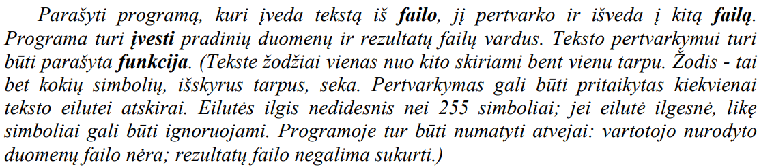



**Papildomi užrašai:**

Trečioji namų darbų užduotis buvo ganėtinai sunki, nes reikėjo pasinaudoti daug naujų elementų, funkcijų, kurios yra specifiškos C kalbai. Prieš pradedant darbą susidariau planą ir nusimačiau programos pilnam parašymui keturias su puse valandas. Buvau visiškai nearti numatyto laiko ir sugaišau dvigubai ilgiau – maždaug devynias valandas. Daug įtakos turėjo tai, kad programavau maždaug pusantros valandos nepersiskaitęs papildomų reikalavimų (change request‘ų) ir taip gavosi, kad didžioji dalis suprogramuoto kodo netiko ir teko jį ganėtinai daug koreguoti. Perskaitęs šiuos reikalavimus nusprendžiau nekeisti plano ir pažiūrėti ar nenumatyti pakeitimai labai paveiks skirtą laiką ir supratau, kad jie turi didelę įtaką numatytam laikui ir tikrai verta bandyti perplanuoti. Nenumatyti pakeitimai labiausiai įtakojo kodavimo ir testavimo punktus. Taipogi susidūriau su keliomis kodo klaidomis, kurios irgi labai daug atėmė laiko, kol pavyko jas ištaisyti. Jeigu būčiau nepamiršęs persiskaityti papildomų reikalavimų ir nesusidūręs su mažomis klaidomis, kurios reikalavo daug laiko, kad ištaisyti, būčiau užtrukęs, mano spėjimu, maždaug septynias valandas, kas vis tiek yra daugiau negu mano planuotas laikas (4.5h). Ne visus papildomus reikalavimus įvykdžiau, kaip duomenų skaitymą blokais, kurių dydis nurodytas papildomu kintamuoju BUFFER_SIZE ar pasinaudojimą fread() ir fwrite() funkcijomis, nes mačiau kad tiesiog neužteks laiko jas įgyvendinti iki deadline‘o. Rodyklių naudojimas buvo man naujas dalykas, tačiau peržiūrėjus papildomai sukurtą grojaraštį Youtube supratau pakankamai, kad jas panaudoti savo programoje. Taip pat nusprendžiau šiek tiek pakeisti PSP ir sekti kiek laiko užima planavimas/projektavimas ir papildomas mokymasis. Tikiuosi kitas namų darbas eisis sklandžiau ir nereikės gaišti laiko dėl neatidumo ir užmirštumo.

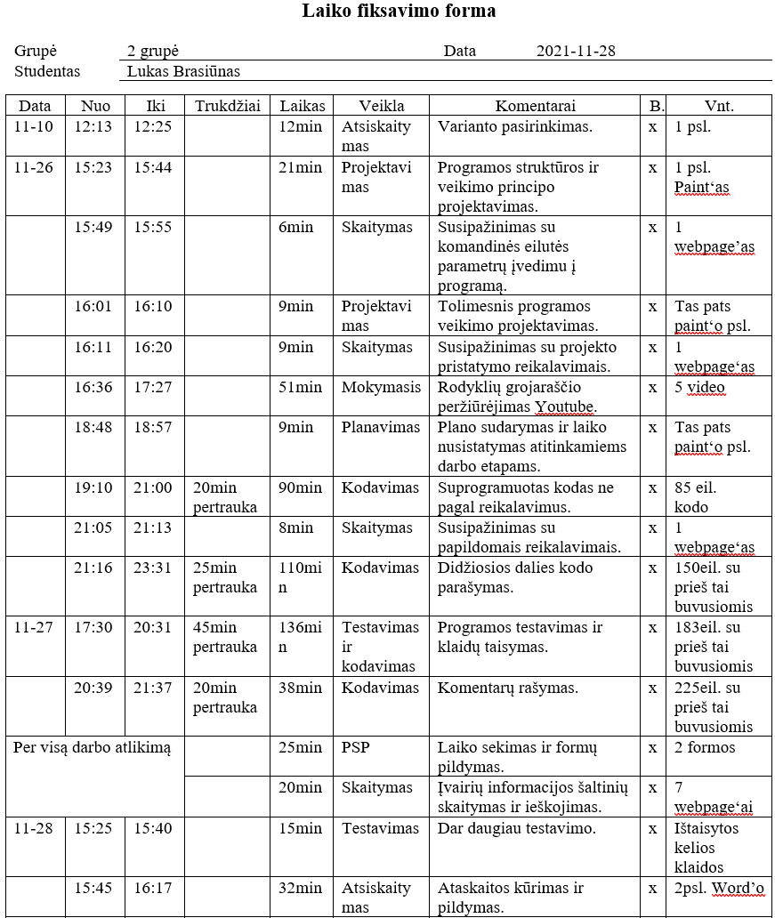

**Laiko ataskaita:**

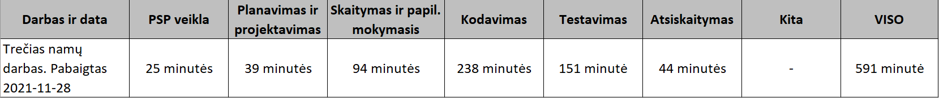

**Defektų forma:**

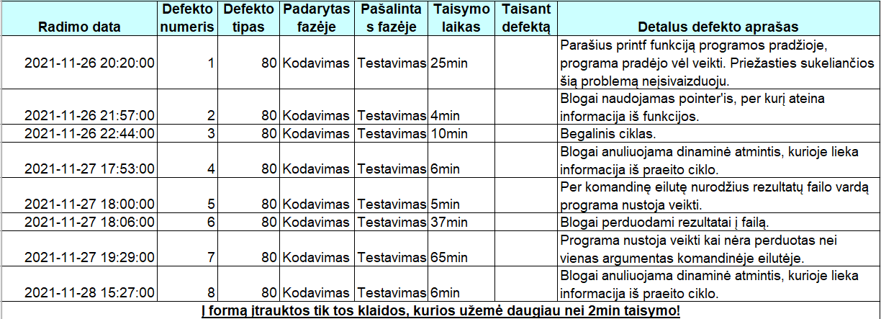

Defektų tipai paimti iš pateiktos pavyzdinės lentelės.